《地下物语》（第一部分）
语气词
【达拉崩吧】
A爽朗笑：哈哈！B微笑：嘿！C严肃：哼！D震惊：哈！？E侧目：嗯… F战损：咳咳…！
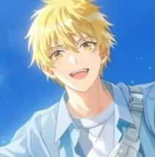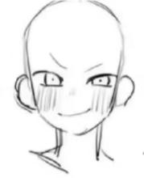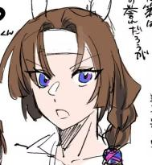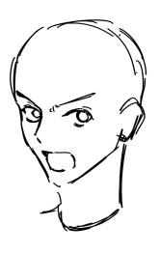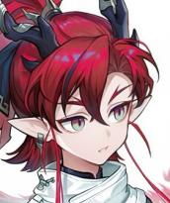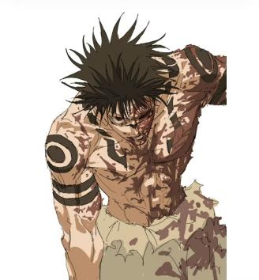
【深夜诗人】
A微笑：呵呵～B生气：（咬牙切齿气笑了的声音，不知道怎么用文字形容了）C恶心帅：嗯哼～D严肃：嗯。
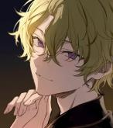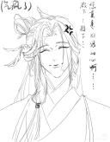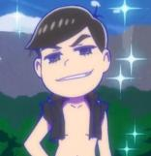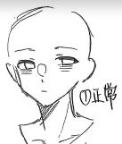
【得过且过的勇者】
A欢乐：嘿嘿！B吐槽：喂！C讶异：诶—D严肃：嗯。E苦恼：啊…（尾音上飘）F苦笑：（吭哧哭）
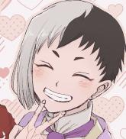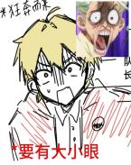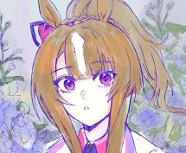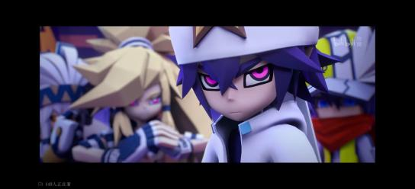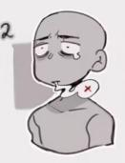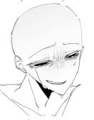
【牧星者】
A严肃：哼。B微笑：哼（轻快）C别扭：咳咳…D傲娇：切～E红温：呃！！
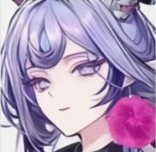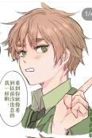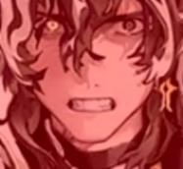
【告死鸟】
A平静/嘴角平放：嗯。B微笑/嘴角上扬：嗯（轻快）C嘴角下撇：嗯…F讶异：诶？G感动：嗯…！
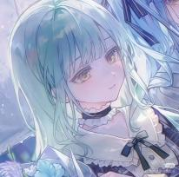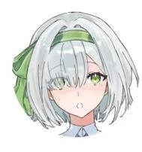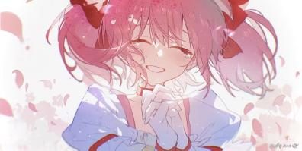
——————————————————————————————————————————
注：灰黑色字为人物对话，红色字为导演做的表演指示，黄色字是对话框中需要出现的文字，仿系统提示，蓝色字为音效指示。人名后的引号、括号及括号中表情文字无需出现在游戏对话框中，仅作为对应立绘的提示。
所有人物对话框都取消掉左侧方形头像框区域，人物名称和台词全部顶格左对齐，改用插入图片的形式把半身立绘插入到对话框上方，统一在对话框上方偏左侧。
[画面从RPG游戏初始界面引入，该界面为i12主视觉图展示，伴随一阵西幻风格的BGM。]
[主界面上陈列的几个选项分别为“开始游戏（-Start）”“读取往事（-Load）”“转身离去（-Exit）”，光标在几个选项间徘徊一轮，点击“开始游戏”。]
CHAPTER 1
[黑暗中传来了一阵脚步声，随即传来门扉被推动的吱呀声。]
[勇者闪现/传送到地穴下方，只有勇者站立的一小圈是亮的，此时画面中只有得过且过的勇者一人。与猫老师所做效果相同]
得过且过的勇者：（苦恼）……不是吧。
得过且过的勇者：（苦笑）我又喝断片了吗……怎么一睁眼是就这种鬼地方！
得过且过的勇者：（苦恼）总不能是酒精中毒穿越异世界了吧……不对不对，伊利姆大陆本来就是异世界啊！
？？？（达拉崩吧）：（全黑立绘）得过且过的勇者……？
得过且过的勇者：（严肃）谁！
[勇者像素人脑袋上冒出感叹号，而后向上走，整个画面逐渐变亮，达拉崩吧、深夜诗人、牧星者的像素人进入视野。三人面向勇者。]
得过且过的勇者：（吐槽）老达拉！？……原来是你干的好事啊。
得过且过的勇者：（吐槽）连声招呼都不打，把我们都拽过来干嘛，办老队友聚会吗？前 队 长 大 人。
达拉崩吧：（震惊）你怎么还是没学会对你的前辈、师匠、三赛放尊重点！
达拉崩吧：（侧目）事先声明，我可没那么闲，刚从前一份委托的庆功宴上赶回家，一进门就已经在这里了。
得过且过的勇者：（讶异）不是你还能是谁？诗人这个点根本起不来，总不能是牧星者吧？散伙那天，这家伙跑得可比谁都快。
深夜诗人：（恶心帅）嗯？和尼克斯聊得正高兴呢，谁叫我。
牧星者：（严肃）啧，没有陪傻子胡闹的义务。
[房间里的灯闪烁了一下，众人脑袋上一起冒出感叹号跳一下。告死鸟像素人无需出现，仅出现立绘即可。]
？？？（告死鸟）：（全黑立绘）……各位勇敢的冒险者们，稍安勿躁。
达拉崩吧：（严肃）把我们关进这个空间的，就是你吧。你是谁？出去的条件是什么？你有什么企图？
DM：（嘴角平放）我……是这个地穴的主人。
达拉崩吧：（侧目）地穴的主人？
达拉崩吧：（震惊）地穴是谁，你为什么要奴役他！？
深夜诗人：（生气）人家的意思是DM，Dungeon Master吧。
DM：（嘴角下撇）……
DM：（嘴角平放）想要出去并不难。这座地穴共有四层，每一层都有一项需要完成的任务。
DM：（嘴角平放）在你们通过所有房间以后，自然可以离开这里。
牧星者：（严肃）别废话了。说吧，第一个任务是什么？占卜摊才刚刚挂牌开张，我赶时间。
[房间中央出现名为石中法杖道具。]
出现了 【石中法杖】
DM：（嘴角平放）任务很简单，拔出它，即可过关。
达拉：（微笑）就这么个法杖？这还不简单，看我——
DM：（嘴角平放）慢着。牧星者小姐，这个任务必须由你来完成。
牧星者：（严肃）我来就我来，那种事情，我一个人就可以。呀——！！
[牧星者上前，在道具面前跳两下，进战斗界面。做法与猫老师做法相同]
石中法杖出现了！
牧星者 使用了 点点星芒
石中法杖纹丝不动！
石中法杖 使用了 反作用力
牧星者 -9999 生命！
牧星者 倒下了……！
[牧星者脑袋上冒出汗滴气泡]
牧星者：（红温）可恶……这是什么东西！
得过且过的勇者：（讶异）不对……那真是个法杖吗？我怎么觉得……
达拉崩吧：（震惊）你的意思是……它是邪恶的红龙王，昆图库塔的遗物！
得过且过的勇者：（严肃）你能看了再说话吗？是它的形状！那不是个普通的法杖，那是个立麦！
达拉崩吧：（震惊）难道说，只有能站上i道馆的superidol、顶级乐者，才配从石头中拔出这支法杖！
达拉崩吧：（震惊）该死，要是诗人能上就好了！
深夜诗人：（恶心帅）呵……我看未必。牧星者，我没记错的话，弹唱也可以是你的主场。接着！
[牧星者一边说话，深夜诗人一边给每个人分发乐器。牧星者跳一下脑袋上冒出叹号气泡，达拉脑袋上冒出音乐气泡，得过且过的勇者脑袋上冒出汗滴气泡]
获得了道具 立麦 竖琴 铃鼓 垃圾桶
牧星者：（红温）竖琴？！你怎么知道……！不对，我、我才不想和你们一起！
牧星者：（红温）我是来结束这个小队的！再见！祝你们幸福！！
得过且过的勇者：（吐槽）不是吧！铃鼓？怎么还有我的事？你从哪掏出来这么多乐器？！真的要让达拉演奏垃圾桶吗？！
得过且过的勇者：（吐槽）这究竟是什么超展开啊！！呃啊——果然和你们在一起就会遇上麻烦！！

——————————————————————————————————————————

CHAPTER 2
牧星者 获得了 石中法杖
DM：（嘴角上扬）各位冒险者，你们已经通过了第一层的试炼。
深夜诗人：（恶心帅）我就知道，你可以的。
得过且过的勇者：（欢乐）没想到牧星者这么擅长表演！我说之前组队的时候你怎么总是莫名其妙消失。
得过且过的勇者：（欢乐）想一起唱歌的话，直接点告诉我们不就好了！
牧星者：（别扭）……真希望自今天开始经历的一切都只是一场荒谬的噩梦。不过……
达拉崩吧：（微笑）不过什么？
牧星者：（傲娇）……下个周末我在我的占卜酒馆有小演出，总是一个人表演大家都有点看腻了。
牧星者：（傲娇）如果你们，愿意来的话……
达拉崩吧：（爽朗笑）当然！
[轰隆隆巨响。短暂黑屏后重新亮起。人物切换到房间的另一个位置仿楼层变化。左上角切出“地下洞穴 第二层”]
得过且过的勇者：（讶异）看来是到了第二层啊。这一层又是谁的任务？
DM：（嘴角平放）第二个房间的任务，需要由达拉先生完成。
达拉崩吧：（爽朗笑）放心吧！无论遇到多么艰险的考验，我达拉崩吧班得贝迪……
DM：（嘴角平放）你需要在与魔物的卡牌对决中获得胜利，方可进入下一层。
[房间中央出现名为i尔法狗的怪物。]
i尔法狗 出现了！
DM：（嘴角平放）今天你们用以决胜的卡牌是——UNO。
[达拉崩吧在i尔法狗面前坐下，头上先冒出省略号气泡，再冒出汗滴气泡]
得过且过的勇者：（严肃）达拉这家伙，面色怎么这么凝重？
深夜诗人：（严肃）达拉在与昆图库塔的战斗中受到了红龙王的诅咒，他会承受一局UNO里全部所有的+2和+4。
深夜诗人：（严肃）这一事迹还被视作伟大的牺牲，写成了歌谣！
得过且过的勇者：（吐槽）这诅咒也太小众了吧？！有必要为这种事特地写一首歌吗？等等，不会就是你写的吧……
[画面中锋芒闪过，伴随剑刃破空声。]
达拉崩吧：（战损）呵呵……几个回合过去，手里的牌已经从6张增加到了18张。
达拉崩吧：（战损）果然，时隔九年，我的巅峰期也已经过去了吗……
得过且过的勇者：（吐槽）已经能用UNO来斗地主了！为什么一个UNO能把人打出内伤啊？这是超能力UNO还是杀人UNO？！
牧星者：（红温）别说风凉话了，还不快想想能怎么才帮到他！
得过且过的勇者：（严肃）等一下，眼前的景象，总觉得似曾相识……
得过且过的勇者：（欢乐）我想起来了！达拉，别丧气！快想想往日种种，你当年是怎么赢的！
达拉崩吧：（战损）往日……？你说的可是，那一次……
达拉崩吧：（战损）对，这只怪物不会喊UNO！它的手里只剩一张牌了，就趁现在——！
达拉崩吧：（战损）UNO！
[画面震动发出声响，名为i尔法狗的怪物发出尖啸。]

——————————————————————————————————————————

CHAPTER 3
[黑屏，火焰噼啪声。]
达拉崩吧：（战损）呼，呼……最后一张……！
达拉崩吧：（爽朗笑）结束了！真是一场恶战，但是，笑到最后的，是我！
[i尔法狗震动，爆炸/消失。达拉崩吧像素小人跳一下，随后脑袋上冒出音乐气泡。BGM响起。]
达拉崩吧：（爽朗笑）嘿嘿！我刚才很帅吧！我提议，将i历12年正式更名为达拉年，全年举办名为“爱达派”的节庆活动！
达拉崩吧：（爽朗笑）人们！继续传颂勇者达拉崩吧的史诗吧！
得过且过的勇者：（欢乐）果然还是看他这幅精力过剩的样子习惯一点！
牧星者：（傲娇）我倒是想让他安静一点……不过，算了。这样确实也不错。
深夜诗人：（微笑）爱达派，爱打牌……的确是巧思！你这家伙，偶尔也能想出这样简短精悍的好名字啊！
达拉崩吧：（爽朗笑）是吧是吧！诗人快借我两根你的翅膀毛，我要插在头上，做一个一看就很会打牌的发型！
深夜诗人：（生气）不 给。
DM：（嘴角上扬）恭喜各位又通过了一项试炼。接下来——诗人先生，准备好迎接属于你的挑战了吗。
深夜诗人：（恶心帅）悉听尊便。

